**Підсумковий урок з теми:**

**“ Ми молоде покоління”**

*11.10.2023 9А 9Б Хоменко А.Ю.*

Мета:

- Ознайомити учнів з темою уроку.

- Перевірити якість знань.

**Хід уроку.**

1. **Writing**. (виконання контрольної роботи)

* <https://naurok.com.ua/test/join?gamecode=1900436>
* Виконати до 12.10.2023 до 23:00

1. **Listening. Gerund.**

* [**https://youtu.be/ZWhtHcKaNNg?si=5x20_auBtTXkJMOA**](https://youtu.be/ZWhtHcKaNNg?si=5x20_auBtTXkJMOA)
* Наведіть приклади

1. **Reading.**

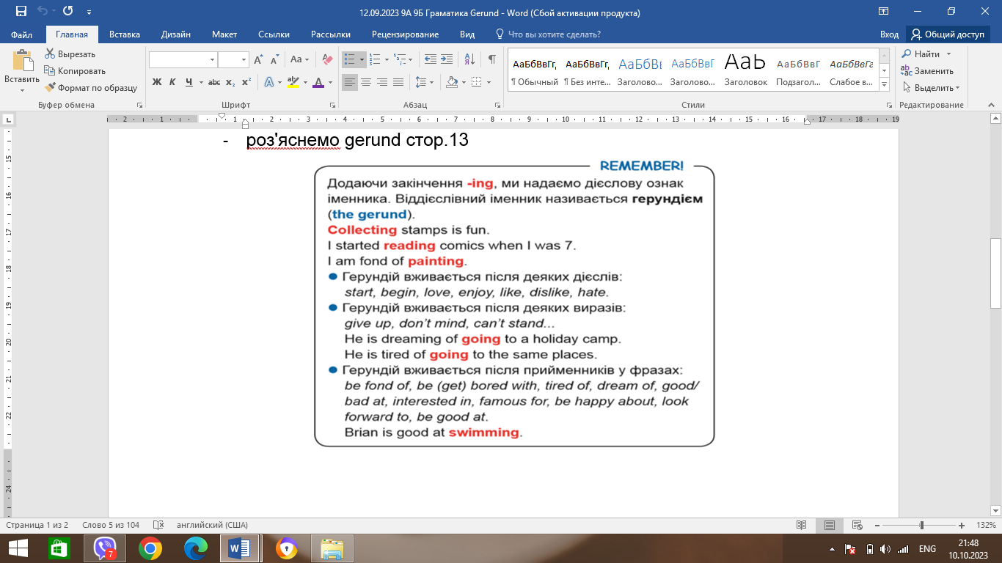

**Homework**:

Шановні діти, ми закінчили тему “Молоде покоління”. Вам необхідно виконати контрольну роботу:

* Час виконання до 12.10.2023 до 23:00
* Одна спроба проходження
* Бажаю успіхів.